趣商圈公众号需求

1. 业务背景：
   1. 为商圈增加营销活动概念，可支持发放微信立减金到达标客户微信
   2. 为大屏音箱赋能
2. 趣商圈产品逻辑：

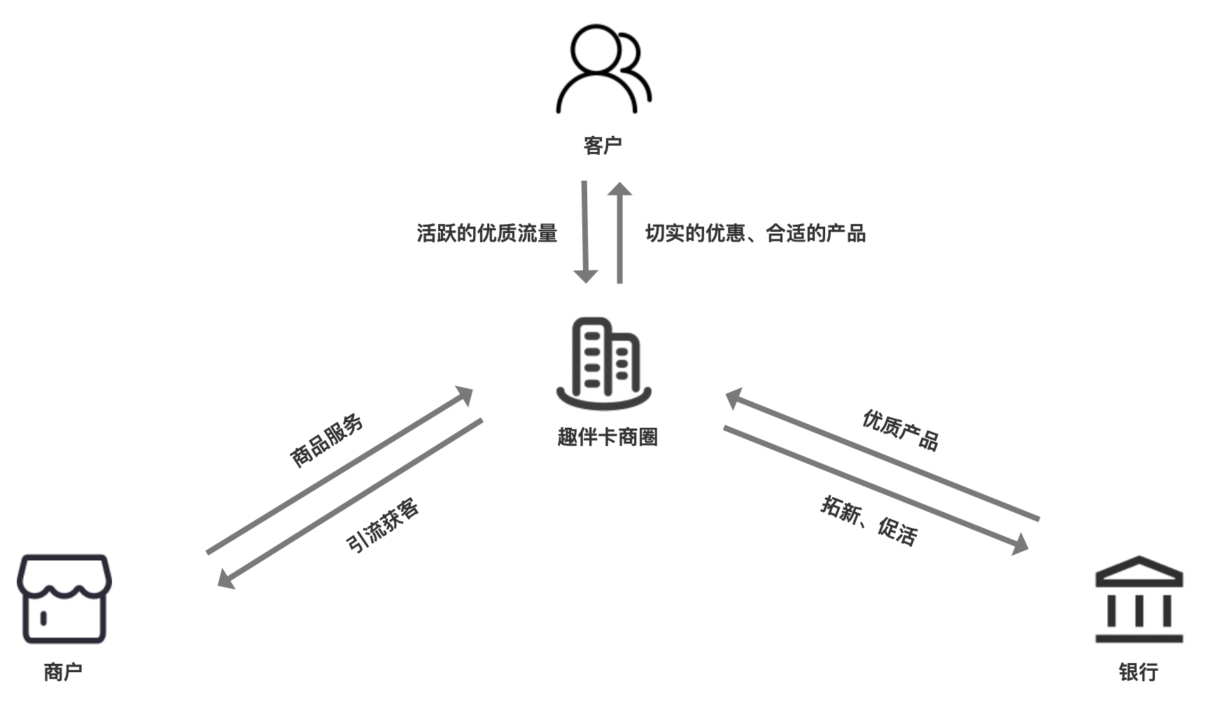

趣伴卡商圈围绕实体商户场景，整合联合收单、银行发卡活动、银行促活诉求，形成全新的四方收益分配体系，构建场景获客-流量变现的解决方案。

通过商户广告、推广为银行提供优质的商圈客群客户，帮助银行完成拓新、促活目标；

通过对银行客户定向营销为商户引流，提高客户覆盖与吸引力；

通过丰富的银行产品、商户服务为客户提供切实的优惠与高价值的产品和服务，满足客户的需求。

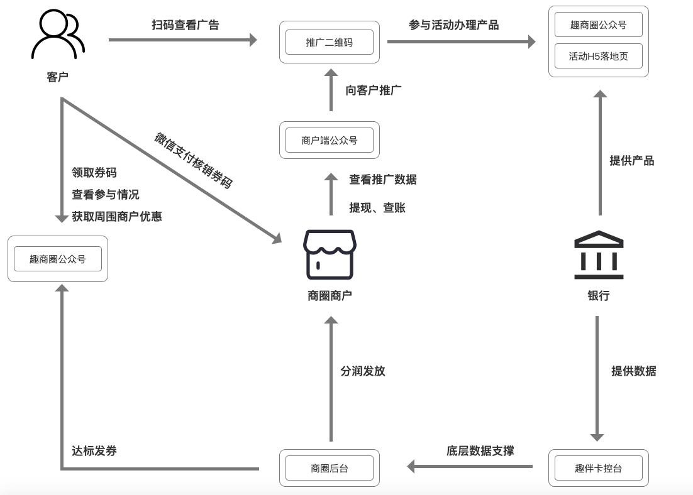

商户通过商圈后台入驻后，可获取广告点位二维码或营业员推广码，使用推广码让客户扫码，客户可进入趣商圈公众号或活动落地页；

客户通过落地页参与活动，办理信用卡或其他产品，达标后可在趣商圈公众号收到活动券码，领取后即可到店消费使用；

银行提供产品、数据给到趣伴卡，录入控台后，实现产品投放、分润发放、活动奖励发放。

# 需求内容：

前端H5推广及申请人页面

前端页面原型地址：

### 趣商圈首页：

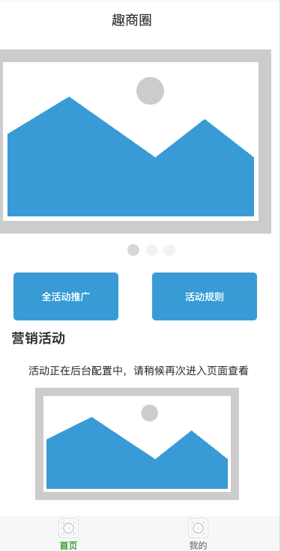

轮播图、活动规则按钮不变

全产品推广按钮文案改为全活动推广。

原产品部分（好卡推荐）展示改为营销活动展示，商户无活动时显示正在后台配置的提示：活动正在后台配置中，请稍候再次进入页面查看。

商户登录后，有活动时，首页内容：

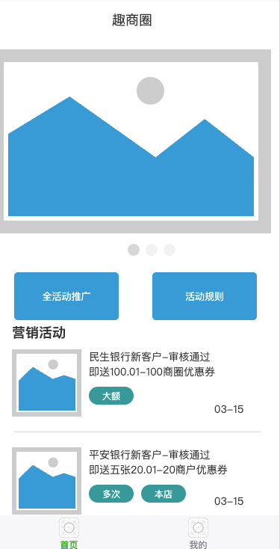

营销活动列表中，展示上架的营销活动列表图片、~~活动名称~~活动标题、活动标签、活动开始日期（格式：月月-日日）；点击活动列表模块进入活动详情页面

展示控台趣商圈管理-商圈活动发布-中对应渠道上架中的与当前用户所属商户号相符合的活动。

### 商户端活动详情：

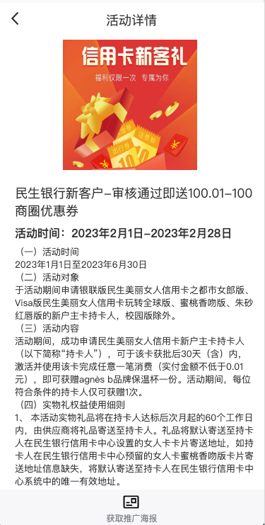

顶部展示列表图放大图片、~~活动名称~~活动标题、活动时间、正文图文内容（商户端）

底部按钮获取推广海报

推广海报页面

推广海报页 大屏海报 下发选择终端页面

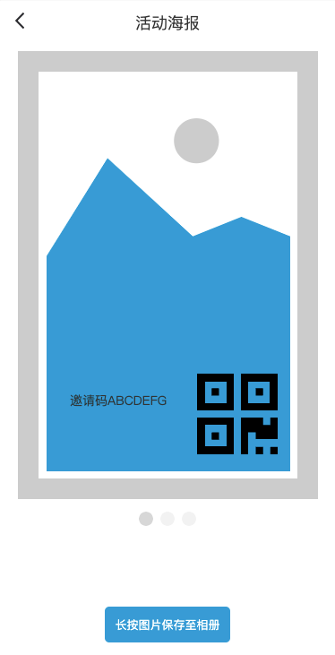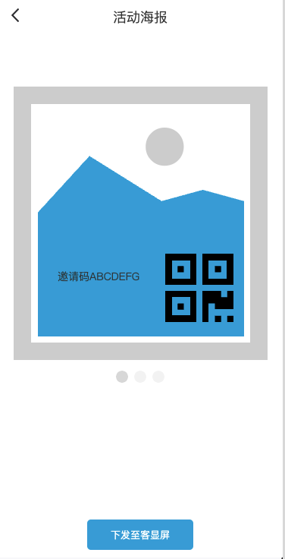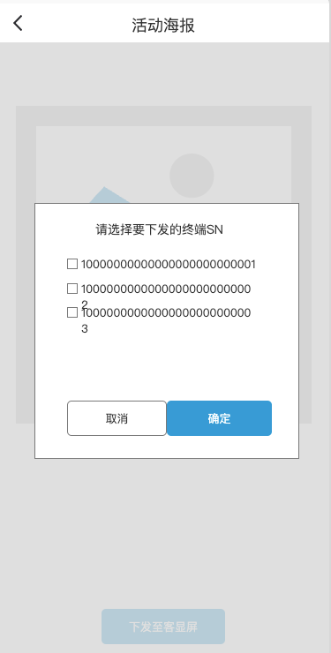

**活动推广海报使用活动对应产品的海报，同时支持大屏海报与普通海报。**

**全活动推广海报使用全活动推广的普通海报和大屏海报。**

大屏海报下发按钮

1. 根据商户号查询终端列表（拓客端只返回大屏音箱终端），有多个终端弹窗给用户选择要下发的终端；只有一个终端，直接进入下一步。没有终端的，toast展示：您当前商户无对应客显屏终端，无法完成下发，您可联系拉卡拉客户经理申请客显屏音箱进行收款；查询终端时失败的，toast展示：请求超时，请稍后再试。
2. 店员角色用户根据上级商户的商户号查询终端列表。
3. 根据SN调用硬件云码查询接口，查询终端尺寸是否为800*960，如果符合，进入下一步；如果不符合，toast展示：尚未支持非标准尺寸海报，您可以保存海报图片后通过拉卡拉APP自定义海报。查询终端尺寸失败时：外部请求超时，请稍后再试。查询终端错误码为214，为该终端不在大屏终端库中，toast展示：您所选终端的设备类型不是客显屏音箱。
4. 调用云码接口，将生成的图片下发至终端，下发成功，toast展示：A下发成功，请至客显屏查看；下发失败：B下发失败，请重试。
5. 每个趣伴卡用户对单个终端每个自然日可下发3次大屏海报，超出次数时，toast展示：每日最多下发3次海报，请明天重试。

使用设备sn，发送至对应客显屏。接口见下：

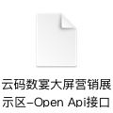

普通海报底部按钮长按图片保存至相册，点击toast提示：长按海报图片，可保存至手机相册

### 客户扫码或打开分享链接：

全活动推广 无活动时显示 单个活动推广码或链接打开 必须在微信中打开，非微信浏览器显示错误提示

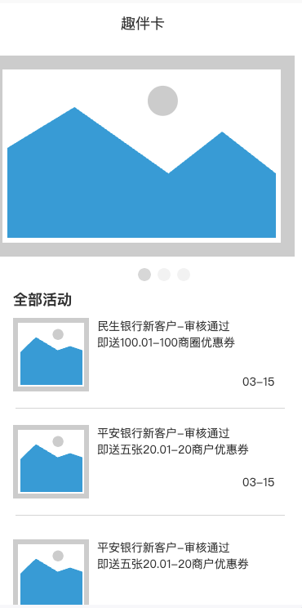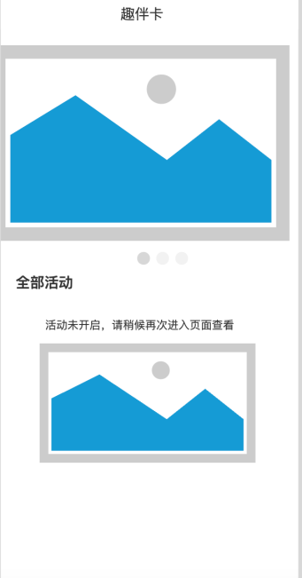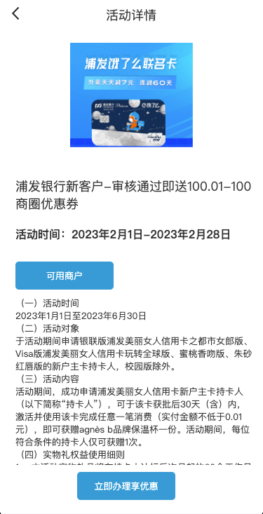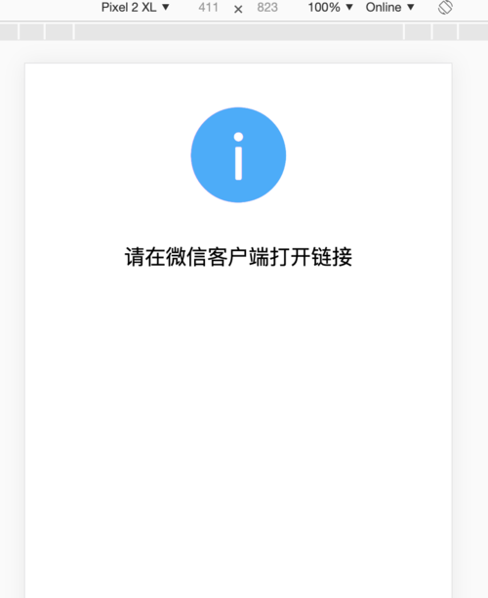

活动列表（无推广资质用户）：

使用办卡人轮播图

下方区域标题为全部活动

活动列表只展示上架的与所属推广业务员对应商户的商户号相符活动的列表图片和~~活动名称~~活动标题、活动开始日期（格式：月月-日日），点击可进入活动详情

非微信错误提示使用自有页面

活动列表页与活动详情页——通过分享链接打开，无推广资质的在详情页底部展示立即办理享优惠按钮。

活动详情页（无推广资质用户）：

页面顶部展示列表图放大、~~活动名称~~活动标题、活动时间

可用商户——点击跳转至可用商户列表；~~若活动为不限商户，则按钮不可点击，文案为：全部商户~~

活动正文（无推广资质用户：客户版）

立即办理享优惠按钮——判断用户登录状态，未登录的用户弹出登录提示

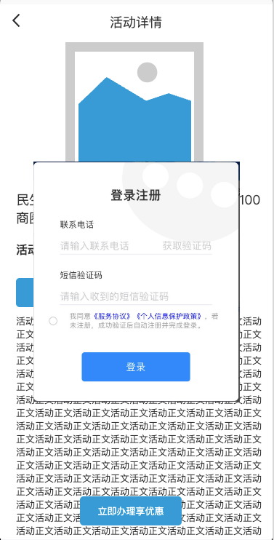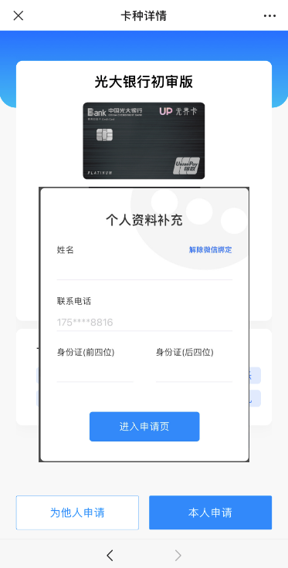

登录成功后，跳转至产品详情页

实际申请链接使用活动发布中活动关联的产品对应发布中的链接组对应链接。

活动已下架：

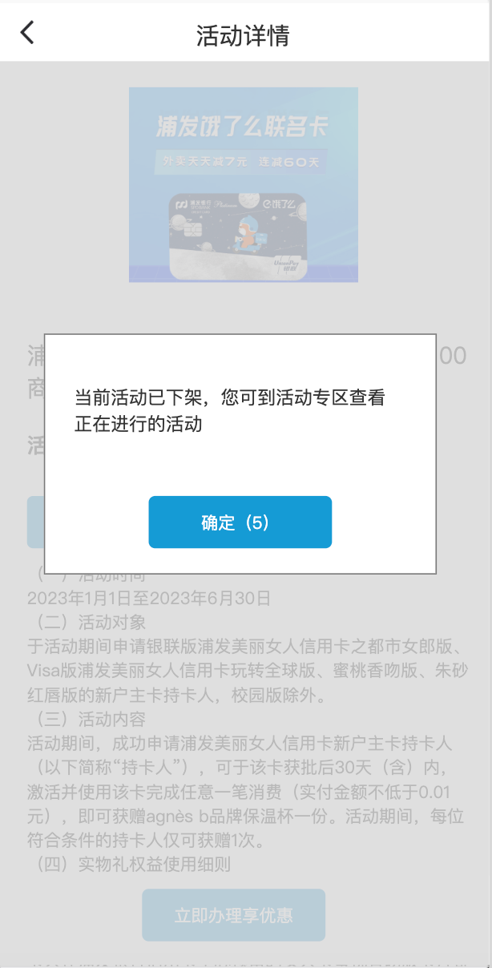

若分享的链接或二维码对应活动已经下架，展示弹窗，提示：

当前活动已下架，您可到活动专区查看

正在进行的活动

并倒计时5秒，用户可随时点击确定跳转至活动列表页面，也可以在5秒后自动进入活动列表页

#### 可用商户列表页：

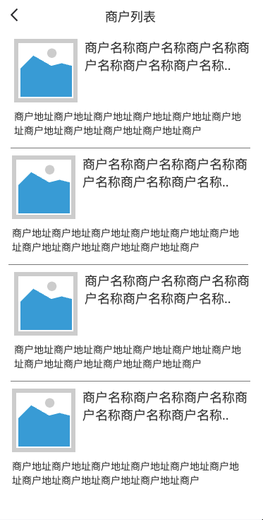

进入后展示当前活动对应可用的商户名称列表，按趣伴卡入库时间顺序正序排列

图片先使用固定一张图片

### 商圈渠道达标判断：

在匹配完成后，对商圈类渠道的订单（信用卡、借记卡、产品）标记达标情况，根据银行（产品）达标规则，已达标的直接展示为达标，并统计至达标数据中，不等发放状态变动。

### 达标后业务处理逻辑：

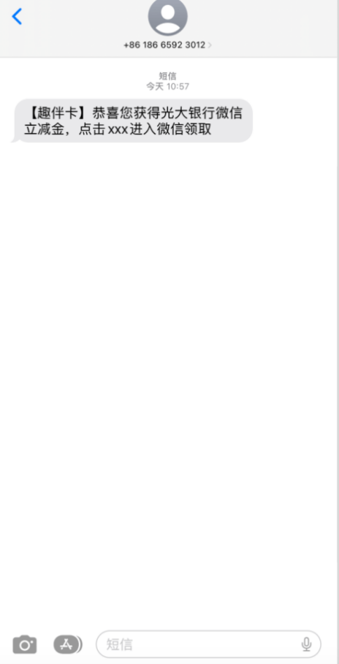

客户通过活动详情产生订单，其订单第一级结算达标后，判定为活动达标，向用户登录的手机号发送领取短信，短信内容：

“【趣伴卡】恭喜您获得{银行简称/产品名称}活动的微信立减金，点击{链接}立即领取”

{}内的文字为可变文字，根据订单变化。

点击链接后在浏览器打开领取立减金H5页面，H5为指定活动编码的领取页面，根据短信链接中携带的用户身份展示领取页面

### 领取奖励h5页面：

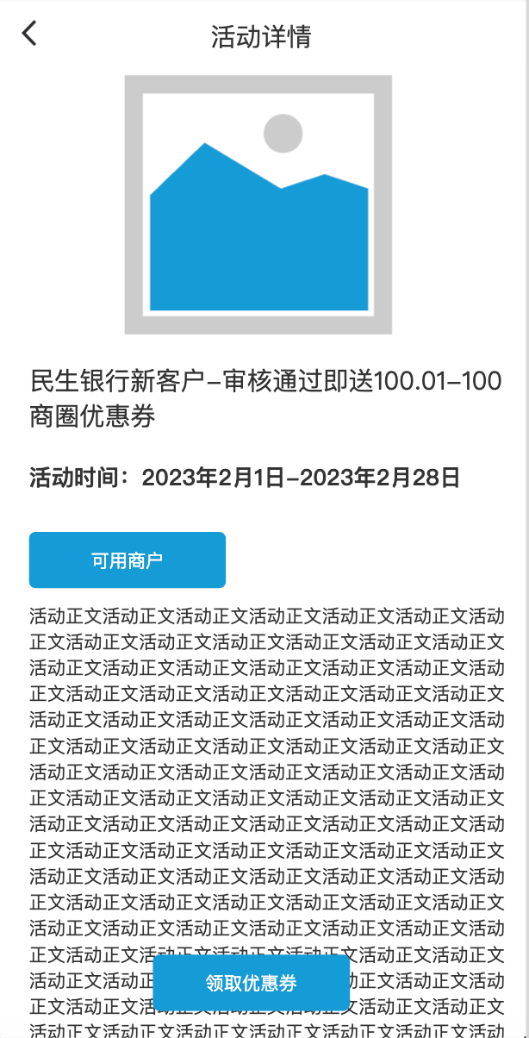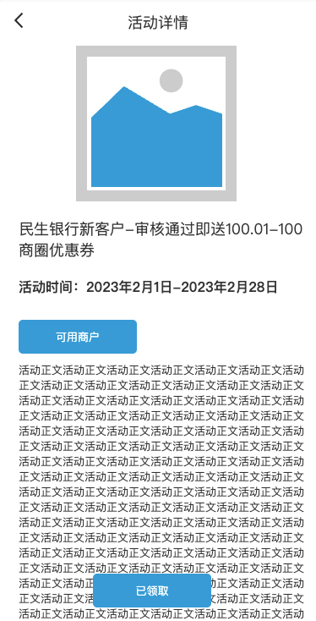

页面顶部展示列表图放大、~~活动名称~~活动标题、活动时间

可用商户——点击跳转至可用商户列表；若活动为不限商户，则按钮不可点击，文案为：全部商户

活动正文（客户版）

页面不需要登录，无论上下架的活动都可以领取，页面打开后根据链接对应的订单领取状态展示不同按钮

A——订单已达标、优惠券未领取，展示亮色可点击按钮，点击可完成领取动作

B——订单优惠券已领取，底部按钮展示为已领取

点击领取优惠券按钮，根据活动编码控台中对应的营销平台活动ID、营销平台优惠ID，使用营销平台接口进行发券，每个活动的N张券一次性发放完成。接口见下：

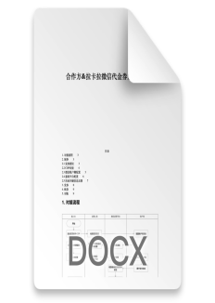

领券成功弹窗 领券重复弹窗 领取时活动已过期

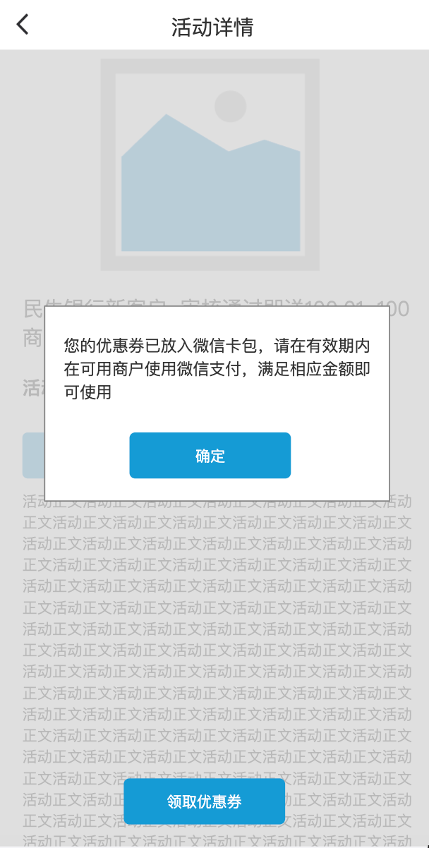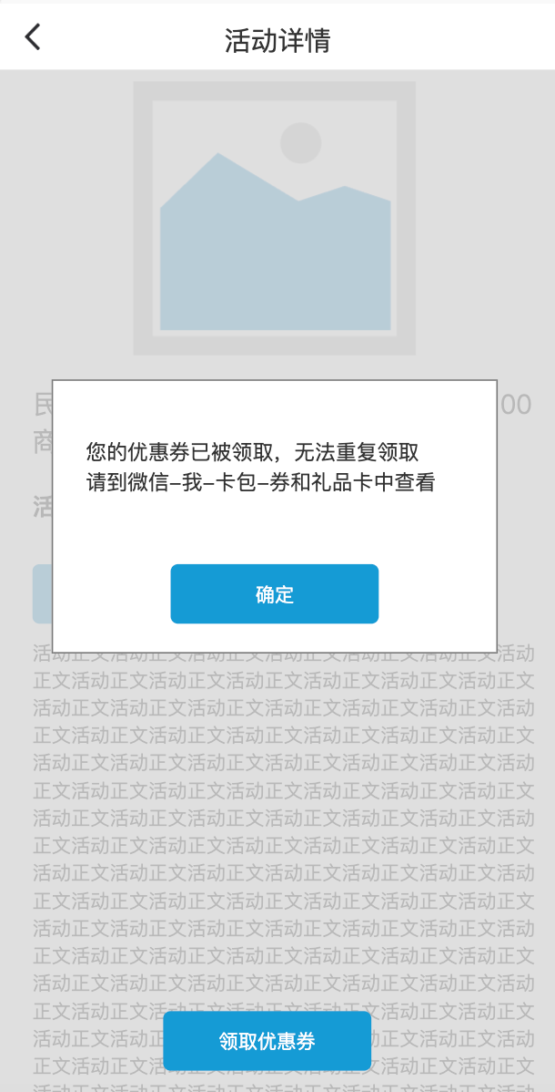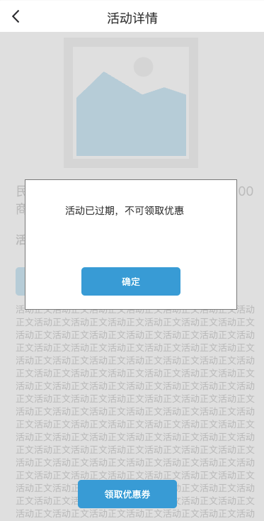

未领取过： 已领取过： 领取时过期：

若未领取过的用户点击领取弹窗提示 若已领取过的用户点击领取， 弹窗提示用户：活动已过期，不可领取优惠。

用户领取成功。 弹窗提示用户无法重复领取。

### 未领取自动调用接口发券：

发送达标短信24小时后，用户仍未领取优惠券的，触发自动领取，调用上述接口，将优惠券发放至用户微信。

### **商户端“我的”页面**：

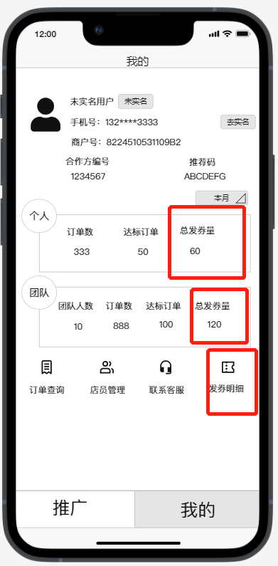

个人数据新增个人的总发券量数据。总发券量为按月统计的商户本人的发券数量，统计来源于达标订单关联【活动管理】内的卡券数量。订单达标一级结算标准达标时即增加数量，不需要关注发放状态。

团队数据新增团队的总发券量数据。总发券量为按月统计的商户本人及所有员工的发券数量。订单达标一级结算标准达标时即增加数量，不需要关注发放状态。

新增“发券明细”入口，主要为商户展示个人及店员的卡券发放数据，支持日期筛选（发放日期），支持活动名称查询，团队发券明细页内支持店员信息查询（姓名或手机号）。

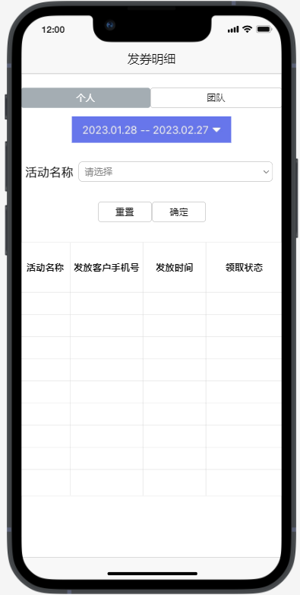 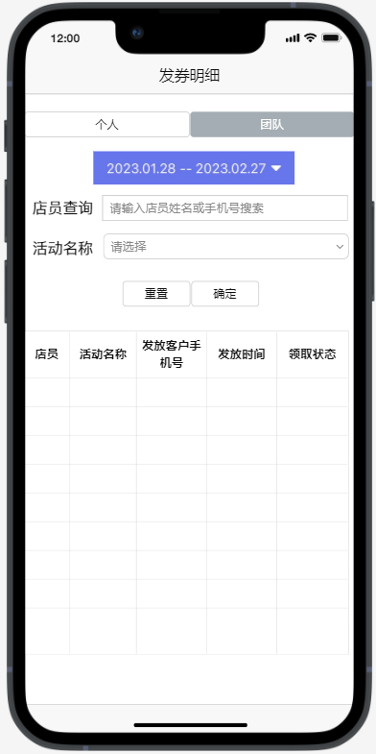

个人发券明细页展示字段包含：活动名称、发放客户手机号、发放时间和领取状态。

团队发券明细页展示字段包含：店员（姓名或手机号，若店员实名则展示姓名）、活动名称、发放客户手机号、发放时间和发放状态。

明细列表均根据发放时间由近至远进行排序。

上述展示字段中，“活动名称”取值来源于后台【活动管理】-活动名称且为该商户已参与的活动，“发放时间”即为订单达标时间，“领取状态”来源于营销平台同步的卡券领取状态。

每次点击进入明细页面默认展示最近一个月的全部明细数据。进行店员或活动名称查询后可进行重置两项查询条件（不重置时间）。

### **店员端“我的”页面**：

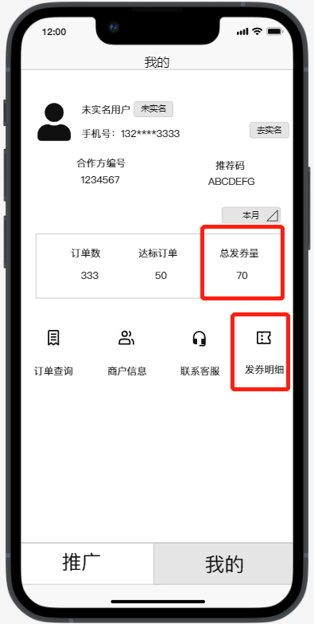

个人数据新增个人的总发券量数据。为按月统计的店员本人的发券数量。订单达标一级结算标准达标时即增加数量，不需要关注发放状态。

增加“发券明细”入口，主要为店员展示他的卡券发放数据，支持日期筛选（发放日期），支持活动名称查询。

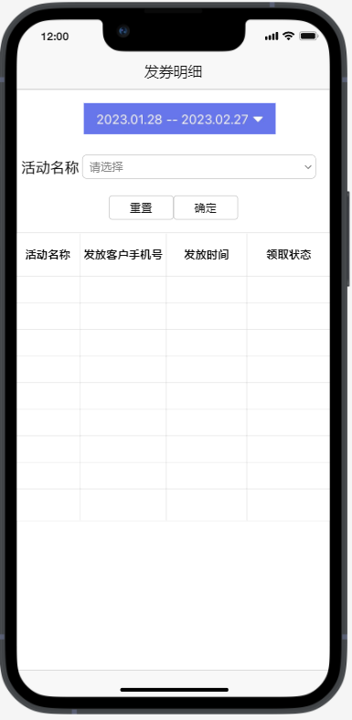

个人发券明细页展示字段包含：活动名称、发放客户手机号、发放时间及领取状态。

明细列表根据发放时间由近至远进行排序。

上述展示字段中，“活动名称”取值来源于后台【活动管理】-活动名称且为该店员对应商户已参与的活动，“发放时间”即为订单达标时间，“领取状态”来源于营销平台同步的卡券领取状态。

每次点击进入明细页面默认展示最近一个月的全部明细数据。进行活动名称查询后可进行重置该项查询条件（不重置时间）。

### **订单查询页面优化**：

渠道类型为商圈版的订单详情页，订单列表页增加“发券详情”入口，点击“发券详情”展示弹窗内容包含“卡券活动”、“领取状态”及“领取时间”：

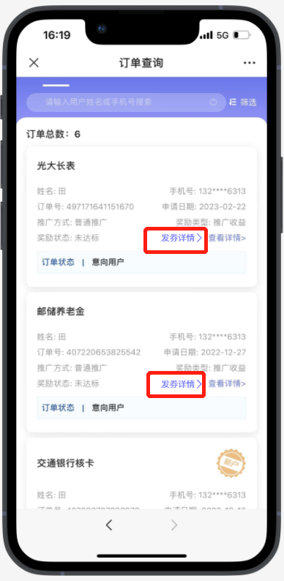 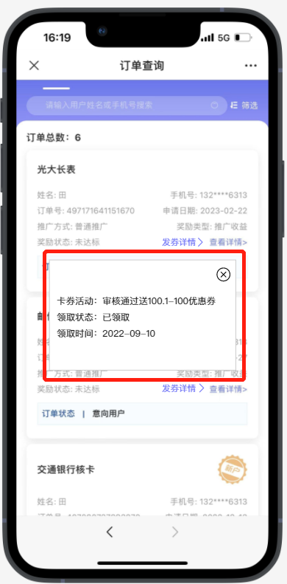

## 后台管理页面与逻辑需求

### **商圈活动发布管理**：

趣伴卡控台新增一级菜单栏【趣商圈管理】，【趣商圈管理】下新增二级菜单【商圈活动管理】。

**新建/修改活动**

新建活动页如下所示，修改活动页不允许修改活动名称、关联产品类型和关联产品名称，其余字段可修改。

营销平台活动ID+营销平台优惠ID+优惠金额三个为一组，每组只允许输入对应营销平台一个活动的相应字段，页面中填写N组，活动达标时则调用营销平台接口发放N张优惠券到对应的微信用户。

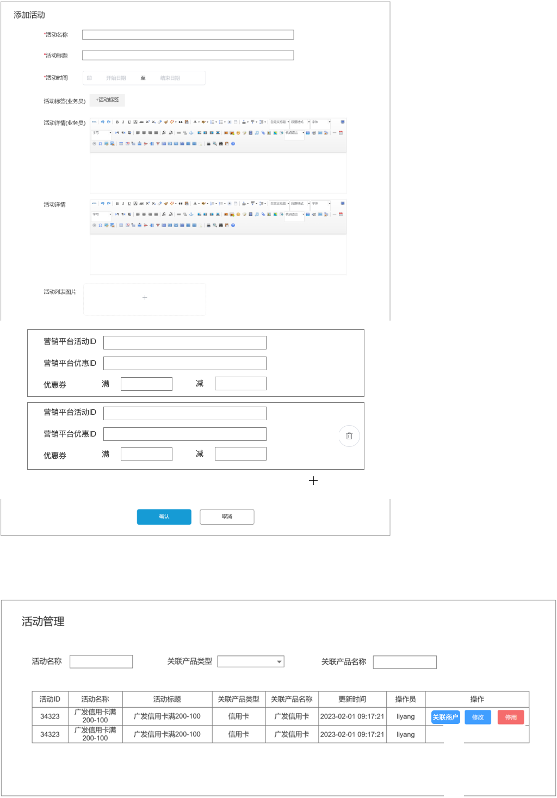

新建/修改活动页面字段说明

|  |  |  |
| --- | --- | --- |
| 字段 | 是否必填 | 字段说明 |
| 活动名称 | 必填 | 唯一 |
| 活动标题 | 必填 | 活动列表页活动标题 |
| 活动时间 | 必填 |  |
| 活动标签(业务员) | 非必填 | 活动列表页的标签，只针对业务员展示 |
| 活动详情(业务员) | 非必填 | 活动详情页的内容，只针对业务员展示 |
| 活动详情 | 非必填 | 活动详情页的内容，只针对C端客户展示 |
| 活动列表图片 | 非必填 | 活动列表和活动详情页的图片 |
| 营销平台活动ID | 非必填 | 关联的营销平台发券接口中的参数activity_id，每组填写一个  例如：123423 |
| 营销平台优惠ID | 非必填 | 关联的营销平台发券接口中的参数promotion_id，每组填写一个  可以填多个，中间用逗号隔开。  例如：123423 |
| 优惠券 | 非必填 | 需填写优惠券的满金额及减金额 |

（14）活动管理页

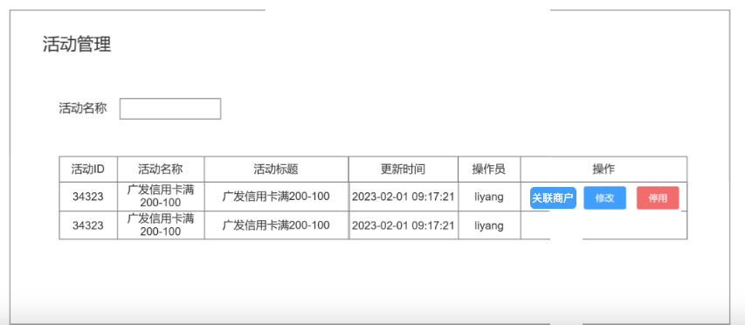

1. 关联商户

点击“关联商户”，则弹出上传附件的弹框。

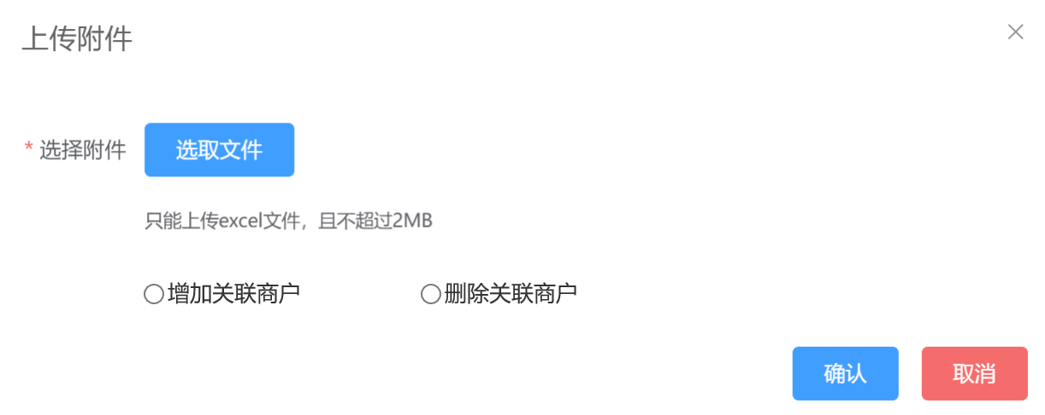

点击“选取文件”，可选择“增加关联商户”或“移除关联商户”，上传需选择的商户对应的商户号，文件表头如下：

若选择“选择商户”，则该活动只展示给选择的商户，点击“选择商户”，则展示选择商户的弹框，如下图所示。

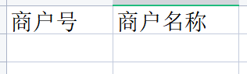

**上传完成后，启动异步任务，将新增的商户号对应的商户名称、商户地址、商户联系方式信息同步至数据库中，供可用商户页面使用。**

**1、若选择“增加关联商户”，则需将文件内的商户与该活动关联起来，商户活动列表页展示该活动：**

若商户号与已关联商户号重复，则该数据上传失败，提示“商户号已关联该活动”；

若商户号不存在，则该数据上传失败，提示“商户号不存在”。

**2、若选择“删除关联商户”，则需将文件内的商户与该活动删除关联关系，商户活动列表页不再展示该活动：**

若商户号尚未与该活动关联，则数据上传失败，提示“商户号与该活动未关联”

若商户号不存在，则该数据上传失败，提示“商户号不存在”。

（16）活动关联商户查询

【趣商圈管理】下新增二级菜单【活动关联商户查询】，可通过活动名称、商户号、商户名称查询所有活动所关联的商户信息。

显示该活动所关联的所有商户信息，包括关联商户号、关联商户名称。

**点击“删除”**，可删除该商户号与该活动的关联关系，该商户的活动列表不再展示该活动。

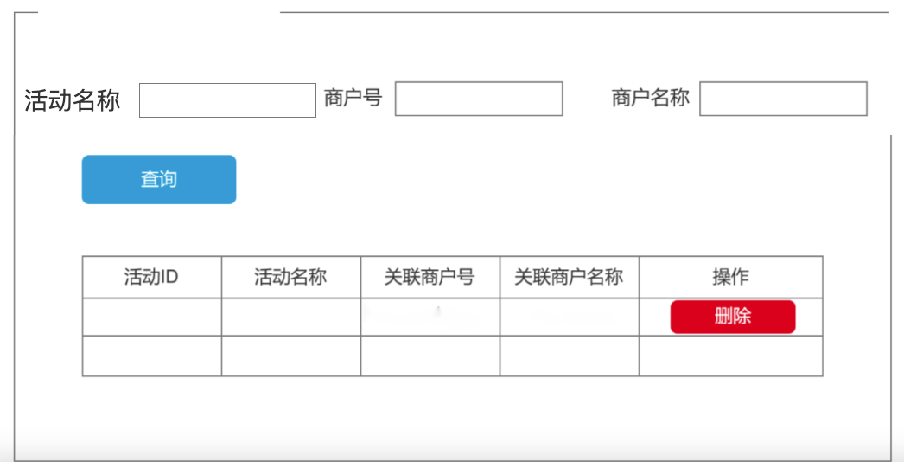

（17）活动发布

【趣商圈管理】一级菜单下新增二级菜单【商圈活动发布】。

只有在该页面进行发布后，活动才会展示在商户的活动列表页。

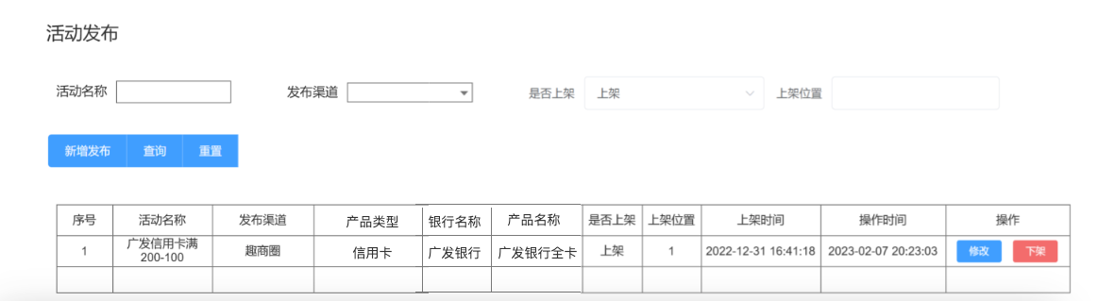

新建/修改活动发布

点击“新增”按钮，可新建活动发布。

**新建活动发布页字段描述：**

选择发布渠道：支持多选，上架后对所选择的所有渠道都进行发布

选择活动名称：展示所有启用中的活动名称，单选

选择关联产品类型：展示信用卡、借记卡、贷款、保险、拉新

根据产品类型，对应展示选择项：A、选择银行，展示当前渠道已上架的发布的推客-银行；B、选择产品，展示当前渠道已上架的发布的推客-产品

根据产品类型，对应展示选择银行卡，展示当前渠道已上架的发布推客-银行卡

选择上架位置：上架位置小的展示在活动列表前面，上架位置一样的，则上架时间更新的排在前面

点击“确认提交”后，活动默认为“下架”状态，不展示在活动列表页，需点击“上架”按钮，活动才会真正发布，展示在活动列表页，状态为“上架”。

发布渠道+活动名称只允许有一个上架的发布条目

活动发布列表页，只有当活动为“下架”状态时，才可点击“修改”按钮。

**修改活动发布页，“选择发布渠道”和“选择活动名称”不允许修改。**

